Фоторепортаж о проведении спортивного досуга «Разведчики», посвященного Дню Победы.
Подготовили и провели
воспитатели гр №11 :
Швецова О.Ю . Чезганова В.Б.
Цель: воспитать чувство гордости, благодарности и уважения к дедам и прадедам, защищавшим нашу Родину!
Задачи:
- учить применять ранее полученные знания и умения на занятиях по физической культуре
- развивать выдержку, выносливость, воображение, кругозор;
- воспитывать соревновательные качества, чувства взаимовыручки, поддержка.
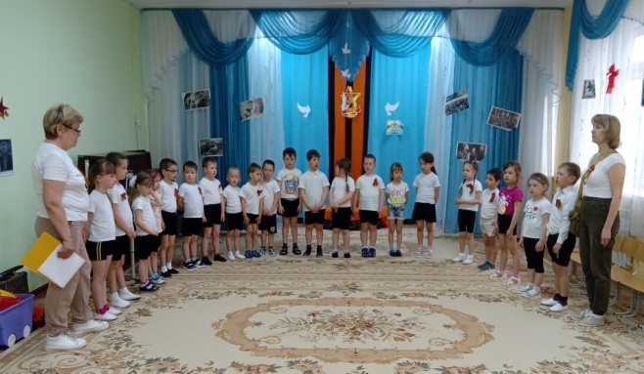 | 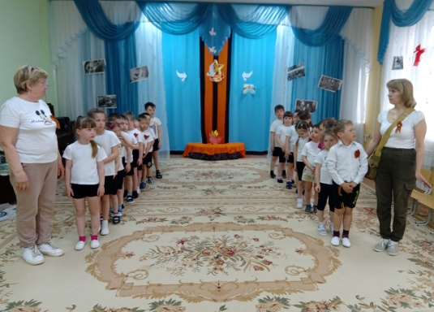
Дети читают стихи | Приветствие команд
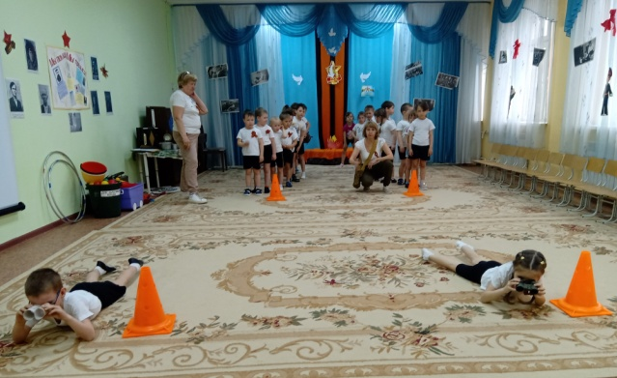 | 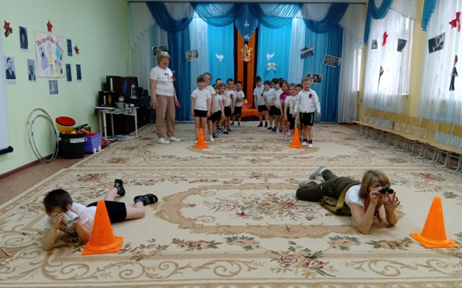
Эстафета «Разведчики» | Замыкающие разведчики
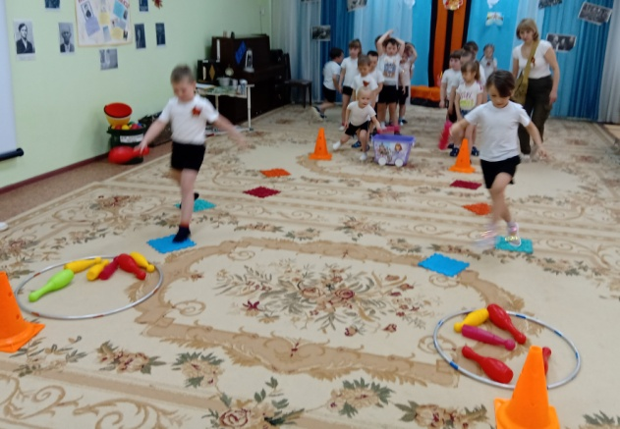 | 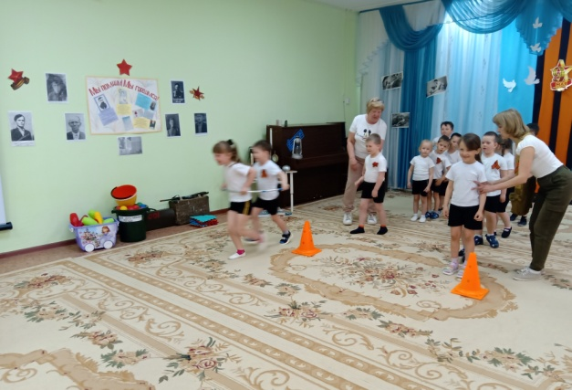
Эстафета «Перенеси снаряд» | Эстафета «Смелые моряки»
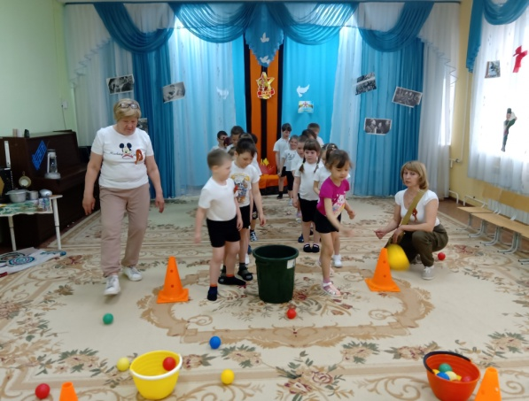 | 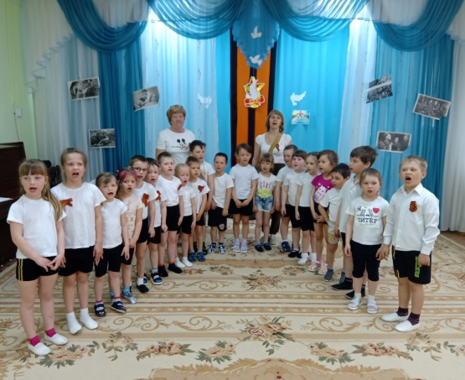
Эстафета «Снайперы» | Исполнение песни «Катюша»
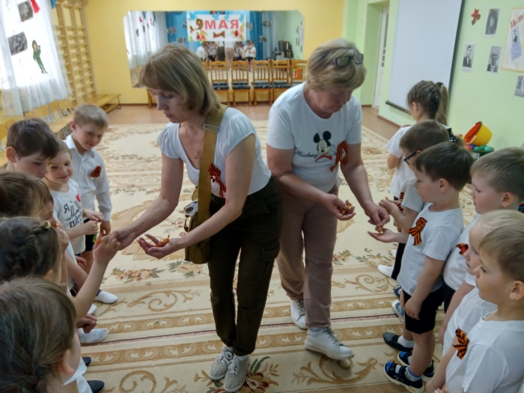 | 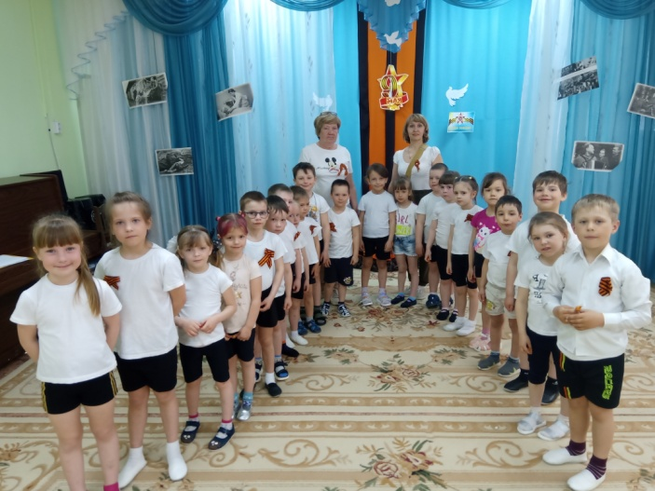
Награждение разведчиков | Фото на память

